
МИНОБРНАУКИ РОССИИ

федеральное государственное бюджетное образовательное учреждение высшего образования
«Санкт-Петербургский государственный технологический институт (технический университет)»
УГСН |  | 09.03.01 | Информатика и вычислительная техника
Уровень образования |  |  | Высшее образование – бакалавриат
Форма обучения |  |  | Очная
Факультет |  |  | Информационных технологий  и управления
Кафедра |  |  | Систем автоматизированного проектирования и управления
Учебная дисциплина |  |  | Разработка программных систем
Курс | II |  |  | Группа | 444
Отчёт по контрольной работе №1
Вариант № 16

Тема: «Изучение основ низкоуровневого программирования на примере машины Тьюринга»

Исполнитель: |  |  |  | Жидких В. М.
Проверил: |  |  |  | Дамрин А.О.

1 Цель работы
Разработка низкоуровневой программы на машине Тьюринга согласно заданию.

2 Задание
Сложение двух чисел в десятичной системе счисления

3 Блок-схема

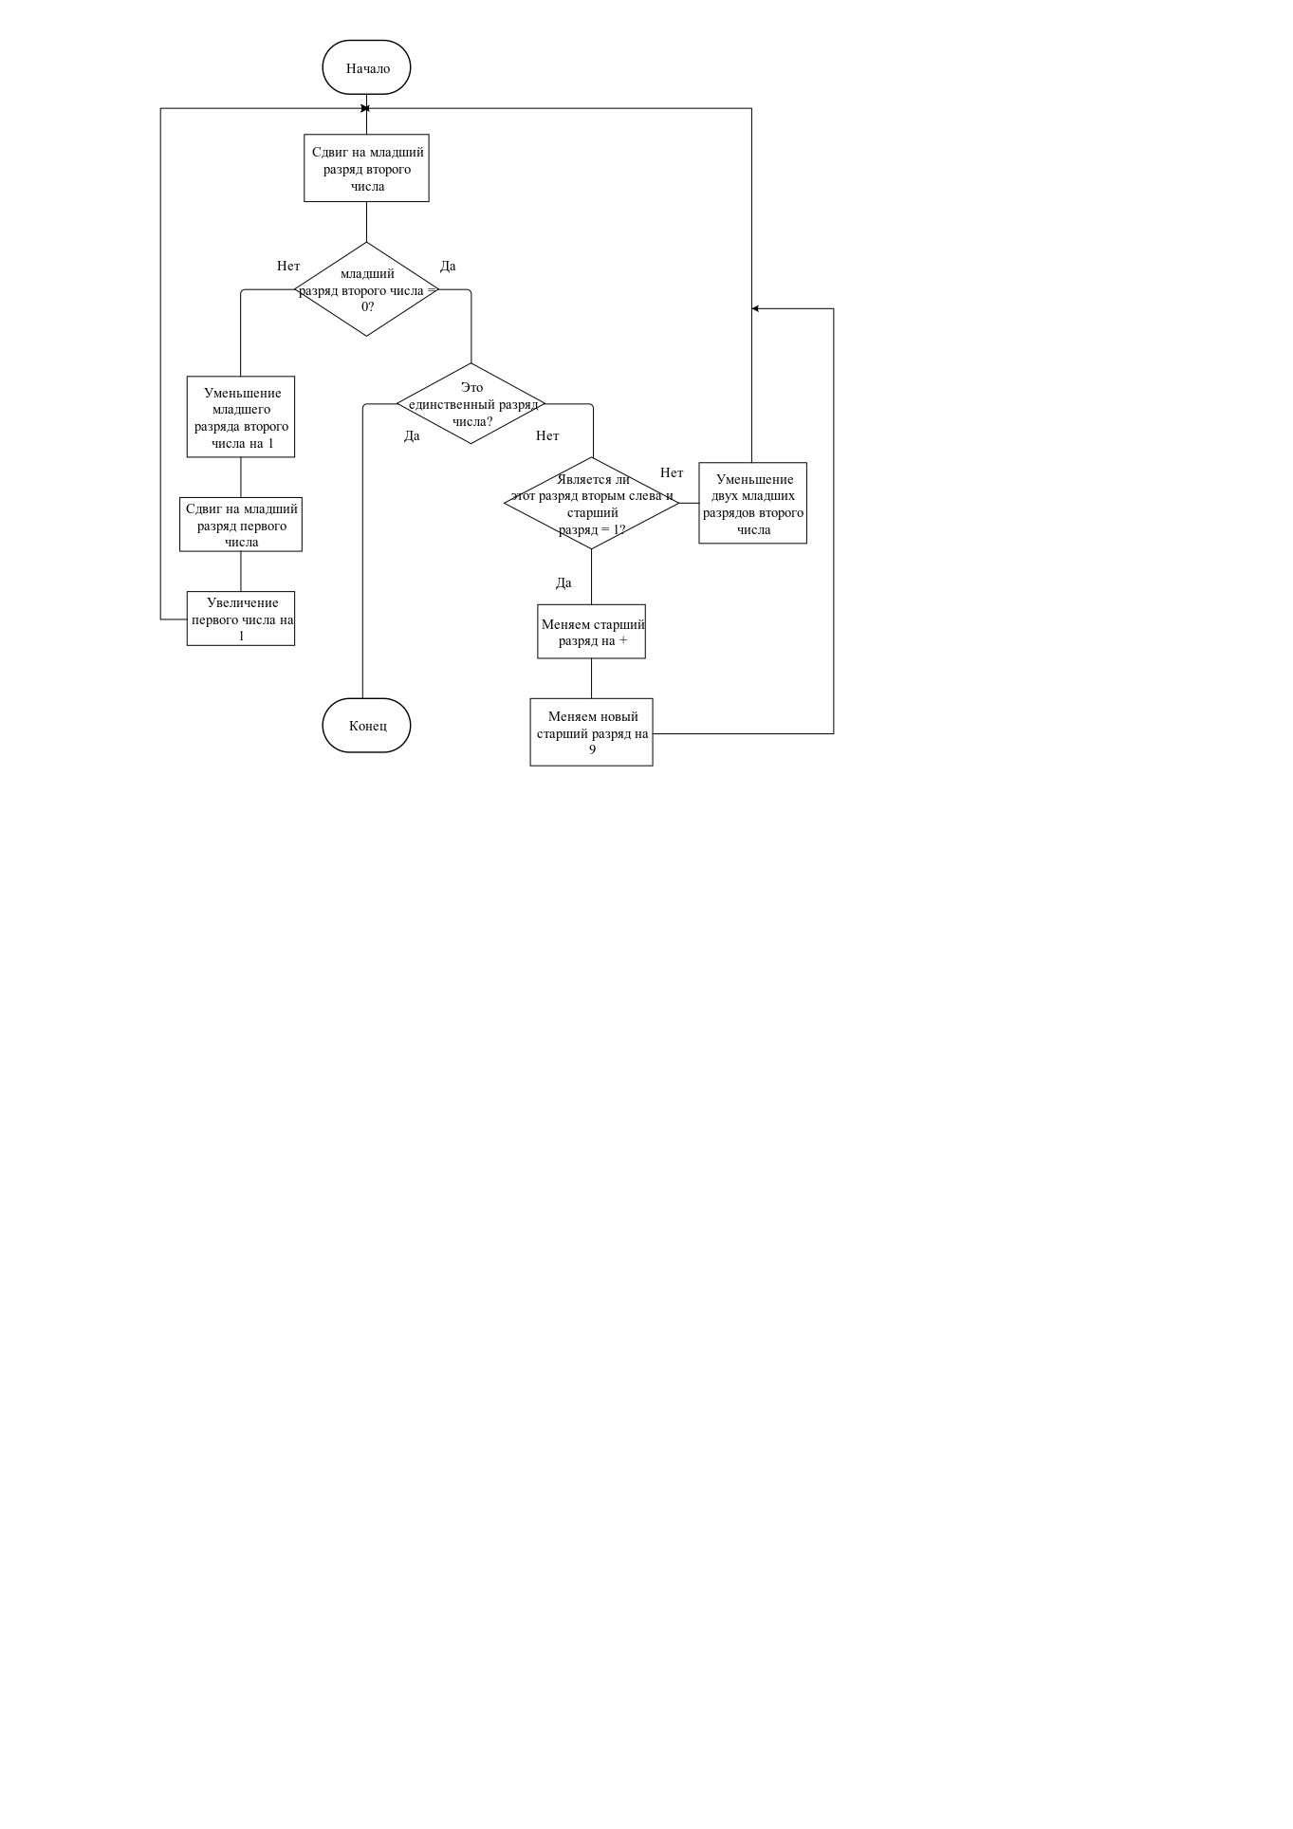
Рисунок 1 – Блок-схема программы

4 Текст программы

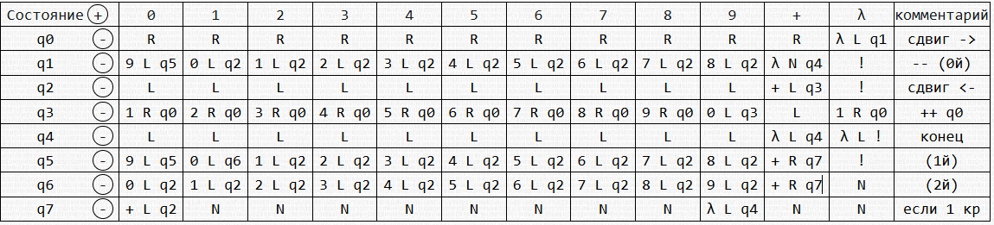
Рисунок 2 – Текст программы

5 Тестовые примеры
Пример 1: Сложение чисел 25 и 6
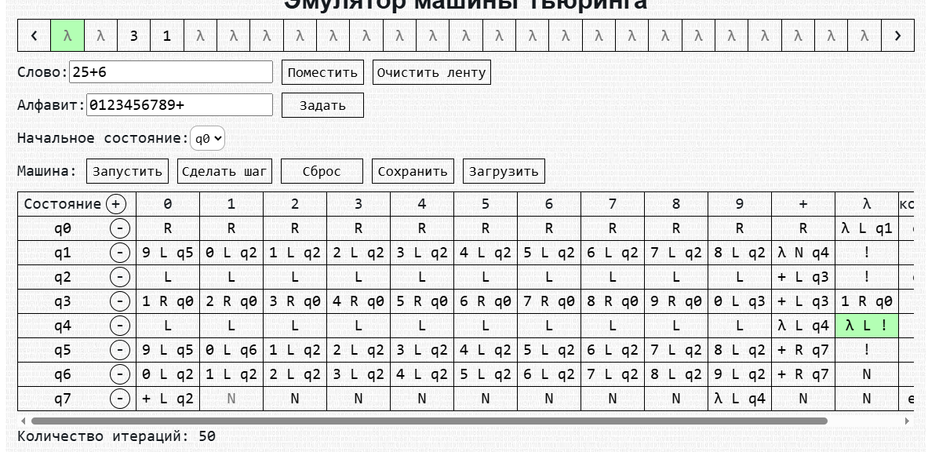
Рисунок 3 – Пример 1
Пример 2: Сложение чисел 15 и 10
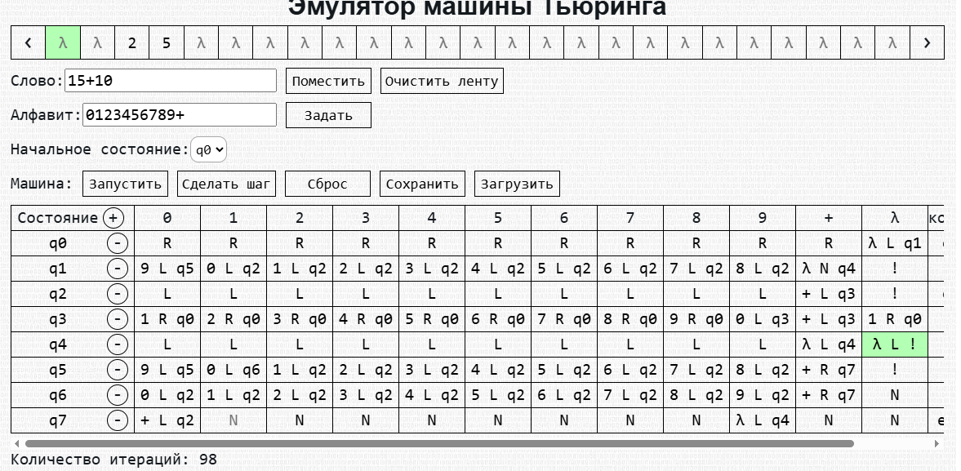
Рисунок 4 – Пример 2

Пример 3: Сложение чисел 33 и 0
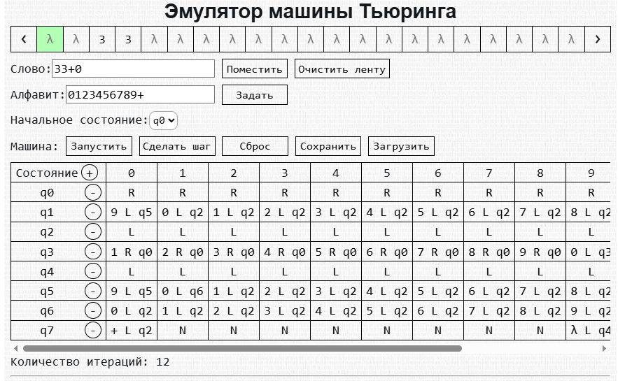
Рисунок 5 – Пример 3

6 Вывод
Была разработана программа, выполняющая сложение двух чисел на машине Тьюринга

